《操作系统》课程实验报告
实验名称 | Linux环境下的c++开发 |  |  |  |  | 实验序号 | 2
姓 名 | 温琳琳 | 系院专业 | 信管 | 班 级 | 15 | 学 号 | 10207150485
实验日期 | 2012年12月 |  | 指导教师 | 丘文峰 |  | 成 绩
一、实验目的和要求
1.加深对进程概念的理解
2.明确进程和程序的区别进一步认识并发执行的实质分析进程争用资源的现象
3.学习解决进程互斥的方法了解Linux系统中进程通信的基本原理
二、实验预习内容
1．《操作系统实验》第三章

三、实验设备
配置名配置参数硬盘 ≥8GB
内存 ≥1GB磁盘文件格式NTFS,
以支持大的镜像文件操作系统Win32 XP +
软件 VirtualBox Red Hat Linux Server ISO安装软件包
四、实验内容及步骤
1．运行VirtualBox
2. 运行终端(terminal)
3. 创建程序文件 输入程序
五、实验结果、分析与心得
1．
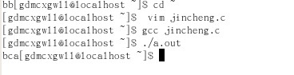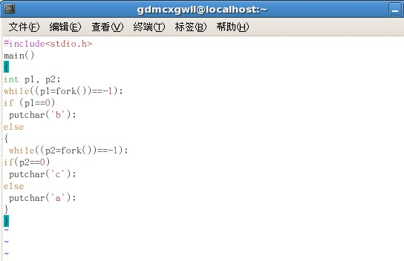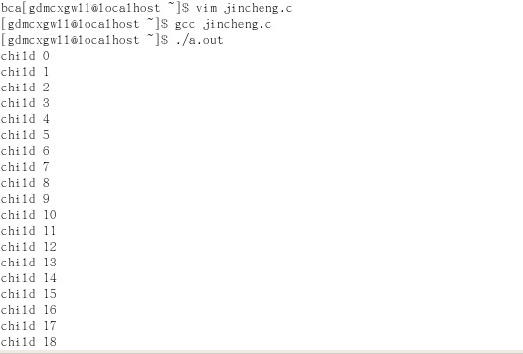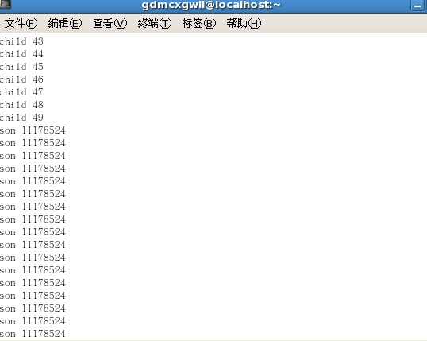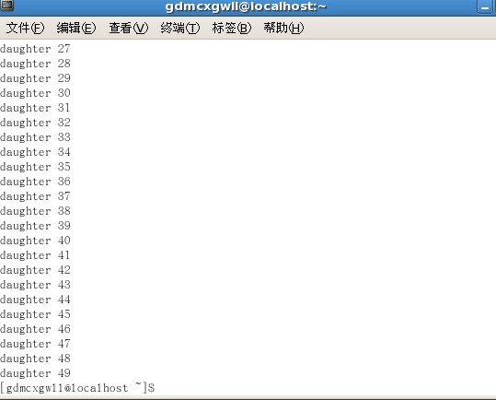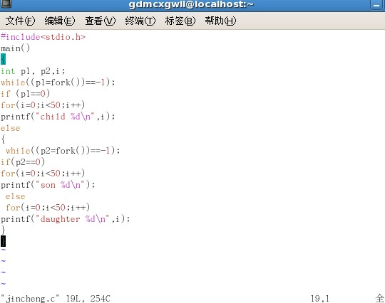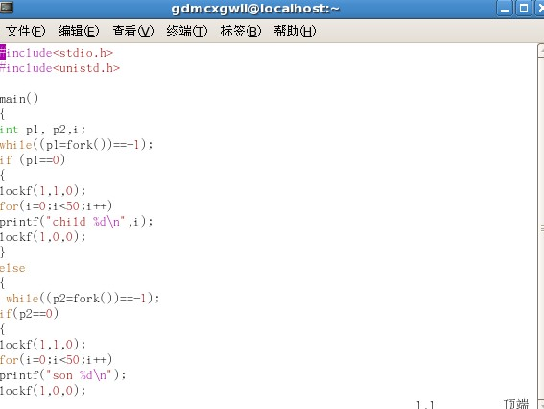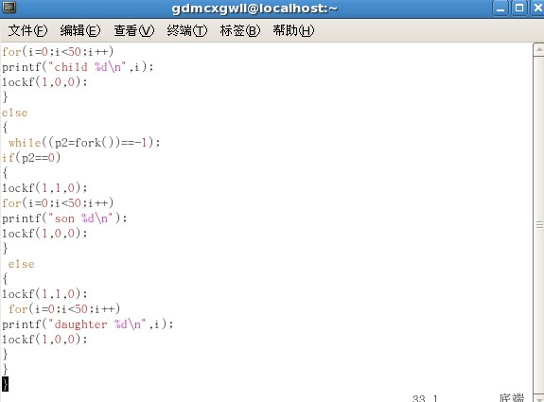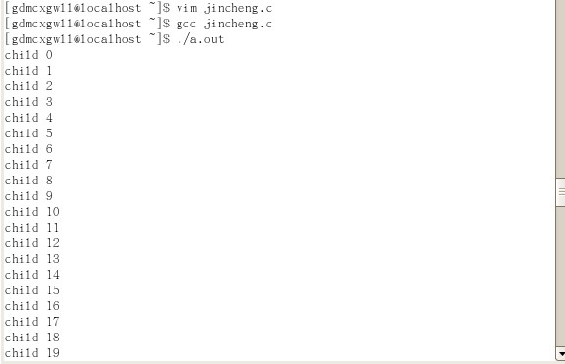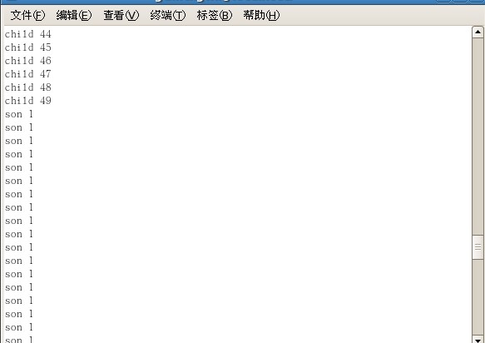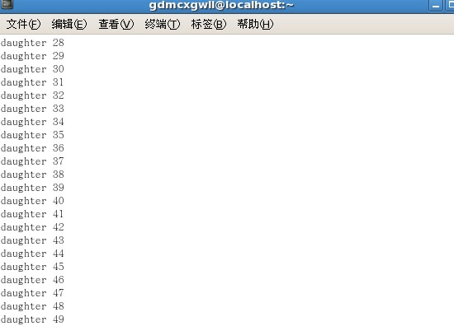
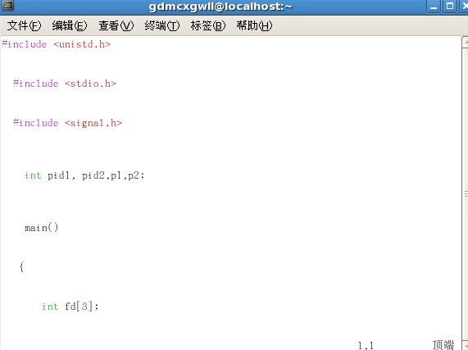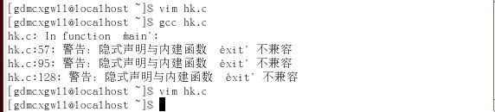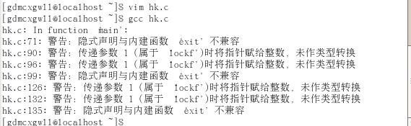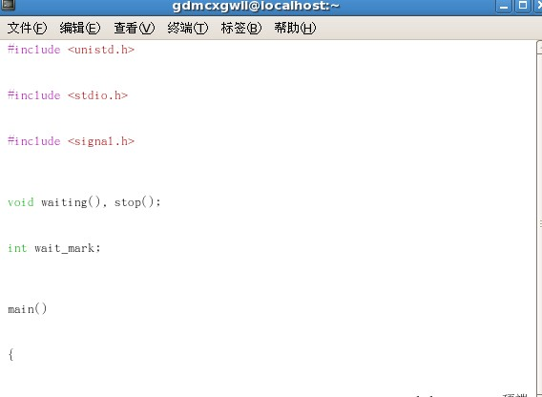

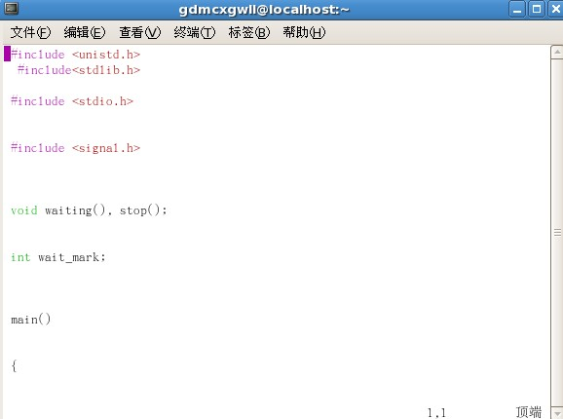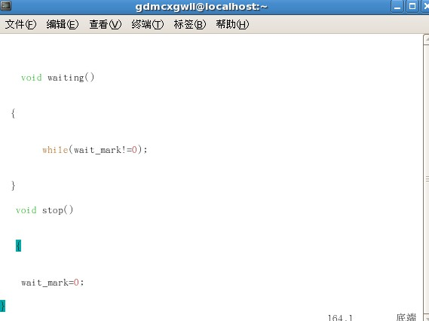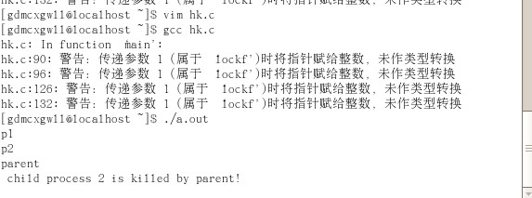
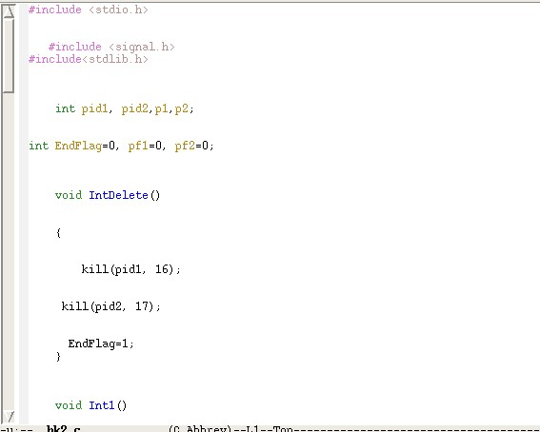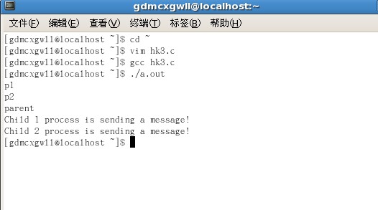

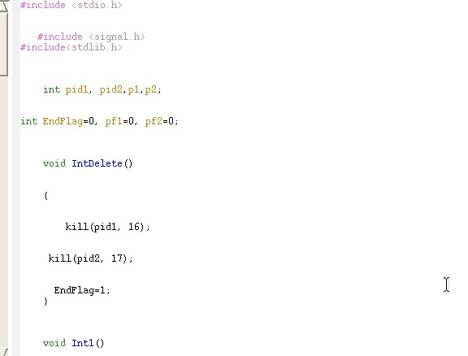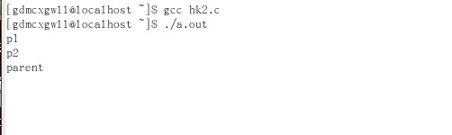

最后三个实验均没有添加头文件stdlib.h,另外最后两个文件还忘记定义p1,p2,调试这些程序花了好多时间，最后百度才知道问题所在，以后一定要好好利用百度才行。
教师评语：

成绩:

教师签字：

实验报告编写说明：

- 实验名称和实验编号：填写以所用实验指导书内容为准；
- 系院专业：填写学生所在的系院和专业中文名称，可以简述（如计算机科学与技术）；
- 班级：填写学生所在的自然班号（7位）；
- 实验目的和要求、实验项目摘要：填写以所用实验指导书内容为准；
- 实验预习内容：填写学生实验前所做的准备情况（包括资料查阅和上机预学）；
- 实验结果与分析：填写实验结果完成情况和实验中所遇问题及解决方法（或体会）；
- 成绩：由指导教师填写，采用中文五级制。

注：* 实验报告填写时，注意输入信息的字体格式（宋体、五号），如果用复制应采用选择性粘贴的 “无格式文本”方法完成；
* 实验结果文件另外送交存档（文件目录存储结构由指导教师指定）。

